Rešitve za ponedeljek, 20.4.2020
14. Jež. NE. Je gozdna žival. Npr. Kakšna je, kje živi, s čim se prehranjuje, kako se razmnožuje.
ZUNANJOST | NPR.  -glava: majhne oči, majhni uhlji, dolg zašiljen gobček, smrček  -telo: mišičasto, zgoraj poraslo z bodicami, spodaj z dlakami, majhen rep  -noge: dva para, pet prstov na vsaki nogi, krempelj na vsakem prstu
BIVALIŠČE | -pod listjem ali vejevjem v gozdu ali na polju  -prezimi pod kupom listja, zvit v klobčič
PREHRANJEVANJE | Vsejed: deževniki, polži, pajki, žuželke, žabe, slepci, ptičja jajca, mlade miši, kače, sadje, gobe, korenine
RAZMNOŽEVANJE | -enkrat ali dvakrat letno  -3 do 8 mladičev
15. Pri ježu ni ključne besede UPORABNOST, ker ni domača žival.
Tiste za ježa.
Ker je veverica gozdna žival.

MAT
RJI/ 50
371, 324, 216, 540
RJI/ 51 zgoraj
735, 762, 672, 1000, 634, 642, 744, 686, 628
Dodatne naloge; RJI/ 48 spodaj
840 l, 843 kg, 8.april, 15.april, 22.april, 29.april, 900 kg (KORENJE)

NAVODILA ZA DELO V TOREK, 21.4.2020
MAT
Zapis v zvezek
Število 567 zmanjšaj za zmnožek števil 56 in 3. Koliko dobiš?
567 - 56 . 3= 516. 3 567
= 567 - 168 = 1 6 8 - 168
= 399 399
O: Dobim 399.
Reši v RJI/ 49 zgoraj
DODATNE NALOGE: RJI/ preostale naloge na s. 51,
RJI/52
TJA
E-mail: mateja.arh@oskoroskabela.si
OSTANITE ZDRAVI!!!
- UVODNA MOTIVACIJA : poglejte si spodnji video in ugotovili boste, kaj se boste učili v današnji uri.
https://www.youtube.com/watch?v=HGeuA4iJ8vI
- UTRJEVANJE: s pomočjo rešitev preveri in utrjuj snov prejšnje ure. ( Na koncu navodil).
- NOVA SNOV: OPPOSITES – NASPROTJA

► UČB. Str. 45 / naloga 10 = glej slike in preberi besede za nasprotja. Potem glej video in ponavljaj besede za glasom.
https://www.youtube.com/watch?v=LF3crlV28xA

► v zvezek zapiši naslov: OPPOSITES – NASPROTJA. Izreži spodnje slike ali jih nariši in zraven zapiši ustrezno nasprotje. Glej številke slik!

1 2

3 4

5 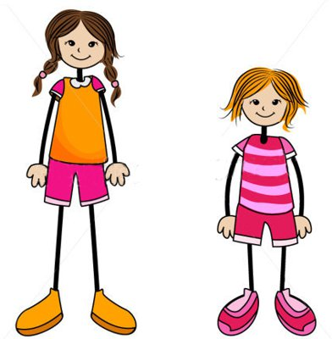 6 7

8 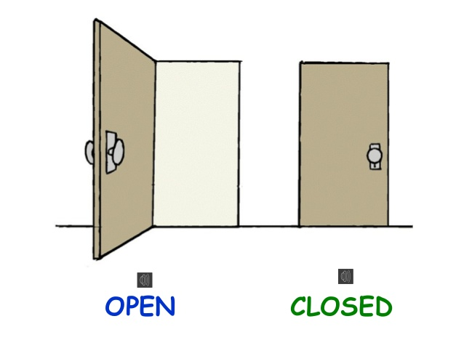 9
Zapis v zvezek:
- big – small (velik – majhen)
- slow – fast ( počasen – hiter)
- fat – thin ( debel – suh)
- happy – sad ( vesel – žalosten)
- young – old ( mlad – star)
- tall – short ( visok – nizek)
- new – old ( nov – star)
- open – closed ( odprt- zaprt)
- long – short ( dolg – kratek)

► DZ str. 42 / naloga 10; DZ str. 43/naloga 11 in DZ str. 44/14 = reši

- REŠITVE:

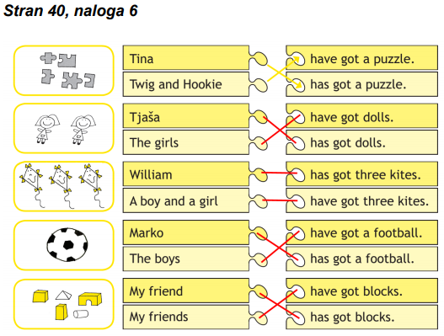

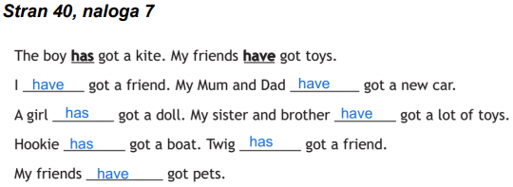

Stran 41, naloga 8
Hoookie has got boats.
Tina has got dolls.
Children have got kites.
Twig has got sticks.
Dani has got a kite.
Boys have got footballs.
HAVE A NICE DAY!!!!

DRU
Oglej si posnetek na spodnji povezavi.
https://www.youtube.com/watch?v=vbM6nY6IvbY
Preberi tudi besedilo na str. 39 (Pravilno ravnanje z odpadki)
V zvezek: Ravnanje z odpadki
Odgovori.
- Kako ljudje sami poskrbijo za urejeno in čisto okolje?
- Kaj je recikliranje?
- Zakaj v mestih delujejo čistilne naprave?

ČISTILNA NAPRAVA JESENICE

Likovna umetnost
Pozdravljeni moji četrtošolci in starši,
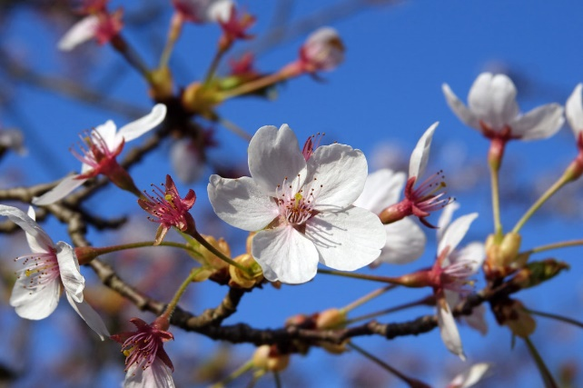
Smo pri zaključku prostorskega oblikovanja – izdelava gradu. Prejela sem že ogromno fotografij gradov. Takoj bi živela v kakšnem od njih, če bi bili realne velikosti. Ostali še zaključite in izdelke pošljite na naslov: katja.operckal@oskoroskabela.si.
Danes sem za tiste, ki ste že, pripravila dodatno likovno nalogo. Lahko se odločiš za slikanje ali grafiko.
Likovni motiv : »Cvetoča krošnja«
Likovno področje na ploskvi: slikanje ali grafika

Naslikaj cvetočo krošnjo ali izdelaj grafiko doma, po naslednjih navodilih:
https://www.galerija-bj.si/pressFiles/4_USTVARI_GRAFIKO_MONOTIPIJA_2-5_RAZ_OS.pdf (ctrl+klik).
- Cvetočo krošnjo lahko opazujete tudi skozi okno in jo naslikate. Spomnite se, kako smo mešali barve, da smo dobili čim večje število barvnih in svetlostnih odtenkov. Natančno opazuj drevo in ga takšnega naslikaj.
- V primeru, da se lotite grafike, so navodila na zgornji povezavi.
Likovne izdelke lahko pošljete na razpisan likovni natečaj:
https://www.galerija-bj.si/novice/novica/nagradni_natecaj_ustvari_cvetoce_krosnje/
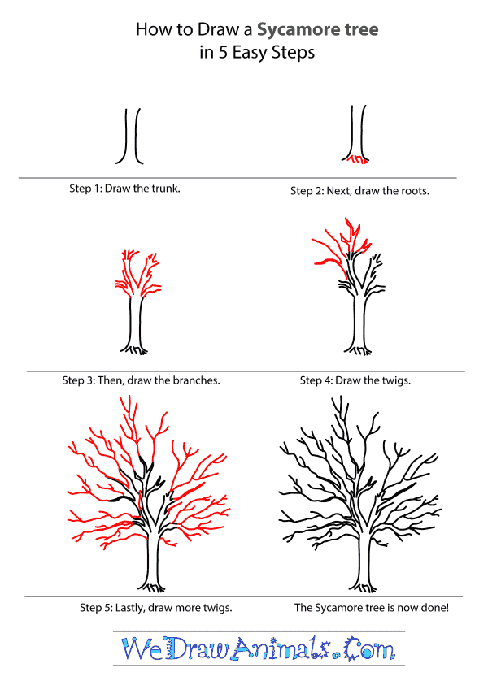

P.s.: Desno imate prilogo s katero si lahko pomagate, kako narisati drevo. Najprej narišeš deblo, dodaš korenine in veje. Iz debelejših vej se veje razvejajo v tanjše veje.
Znaš kajne?

Veselo likovno ustvarjanje vam želim.
Lep pozdrav, učiteljica Katja.
Ostanite zdravi.

